III GR. WYCHOWAWCZA

Od 22 marzec do 26 marzec

- Rozwijanie tradycji związanych z obchodami Pierwszego Dnia Wiosny.
- Gry i zabawy z piłką.
- Obserwacja zmian zachodzących w przyrodzie - szukamy oznak wiosny.
- Kształtowanie postaw proekologicznych - dbamy o przyrodę.
- Doskonalenie umiejętności dbania o estetyczny wygląd.

AD1

- Prace plastyczne; kwiaty, krzewy, ptaki wiosenne.
- Wykonać kukłą Marzanny, z materiałów, jakie mamy w domu.
- Spalić Marzannę na podwórku, utopić w rzece.

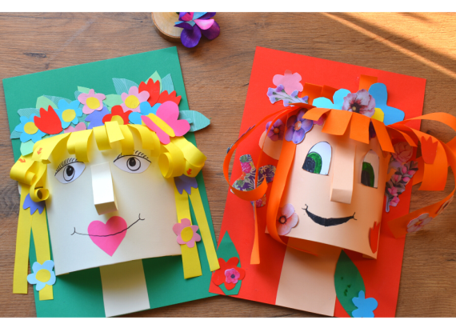
AD. 2

- Siedzą naprzeciw siebie turlanie nawzajem do siebie piłkę.
- Stoją naprzeciw siebie rzucamy jednym kozłem piłkę do siebie.
- Turlanie piłki między pachołkami.
- Tor przeszkód:
- chodzenie po śladach,
- przejście po równoważni – obrzeże chodnika,
- przejście po folii,
- chodzenie po kamieniach,
- Turlanie piłki po trawie, chodniku.
- Rzucanie piłki nad siatką.
- Rzucanie piłki pod siatką.
- Podawanie sobie piłki wzajemnie: góra, dół, bok, między nogami itp.
- Kopanie piłki do celu.
- Próby kozłowania.
- Rzuty piłką do kosza.

AD. 3
- Obserwowanie zjawiska zachodzącego wiosną w przyrodzie.
- Obserwacja pąków, które pojawiły się na drzewach, krzewach, wschodzącą trawę, pojawiające się kwiaty.
- Sprawdzić dotykiem strukturę kory na drzewach.
- Słuchać, o czym szumią drzewa, z próbować zmierzyć objętość drzewa.
- Obserwować pracujące mrówki, pszczoły, biedronki.
- Zwrócić również uwagę na zjawiska charakterystyczne dla wiosny: świecące słońce, wiejący ciepły wiatr, wygląd nieba.
- Wykonać prace plastyczne na ten temat.
AD.4
Postawa proekologiczna to konkretne działania na rzecz ochrony środowiska i zdrowego stylu życia.
- Mądre dzieci segregują śmieci, recykling drugie życie śmieci.
- Podnoszenie świadomości ekologicznej –nie chodzimy po trawnikach, na spacerze w lesie nie zostawiamy śmieci, nie krzyczymy, nie straszymy zwierząt, nie niszczymy drzew i runa leśnego.
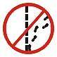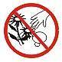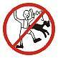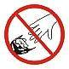
- Zakaz puszczania psów bez smyczy.
- Zakaz schodzenia z wyznaczonych szlaków.
- Zakaz zrywania roślin.
- Zakaz używania otwartego ognia.
- Zakaz hałasowania i niepokojenia zwierząt.
- Zakaz śmiecenia.

- Porządkowanie terenu w obrębie posesji – zamiatanie chodnika, uprawa i pielęgnowanie warzyw, owoców, kwiatów.
- Obserwacja świata roślin i zwierząt.
- Wyczesać trawnik, można to zrobić grabiami, lub użyć wertykulatora .
- Twórczość plastyczna –wykonanie prac plastycznych, tworzeniu kompozycji z zebranych darów natury(bazie, forsycje, trawy).

AD5
- Przygotować różne termometry (zaokienny, lekarski).Omówić wygląd i określić, kiedy ich używamy. Wyjaśnić działanie termometru zaokiennego. Zaznaczyć, że sposób ubierania zależy do temperatury, jaką wskazuje termometr.
- Wykonać dwa termometry z kartonu. Przypiąć śnieżkę do termometru z temperaturą poniż zera i słońce do termometru z temperaturą powyżej zera.
- Segregowanie ubrań na zimowe i letnie.
- Wdrażanie do odpowiedniego ubierania się, stosownie do temperatury i warunków atmosferycznych.
- Doskonalenie poprawnego zapinania guzików przy ubraniach (koszuli, kurtce, swetrze).
- Prawidłowe składanie garderoby i układanie w odpowiednich półkach.
- Powiesić ubrania na wieszakach i odwiesić do szafy.
